Об утверждении регламентов государственных услуг в сфере архитектуры и градостроительства
Утративший силу
Постановление акимата города Шымкент от 3 мая 2019 года № 369. Зарегистрировано Департаментом юстиции города Шымкент 14 мая 2019 года № 42. Утратило силу постановлением акимата города Шымкент от 23 декабря 2020 года № 810
Сноска. Утратило силу постановлением акимата города Шымкент от 23.12.2020 № 810 (вводится в действие по истечении десяти календарных дней после дня его первого официального опубликования).
В соответствии с пунктом 2 статьи 27 Закона Республики Казахстан от 23 января 2001 года "О местном государственном управлении и самоуправлении в Республике Казахстан", пунктами 1 и 3 статьи 16 Закона Республики Казахстан от 15 апреля 2013 года "О государственных услугах", акимат города Шымкент ПОСТАНОВЛЯЕТ:
1. Утвердить:
1) регламент государственной услуги "Выдача справки по определению адреса объектов недвижимости на территории Республики Казахстан" согласно приложению 1 к настоящему постановлению;
2) регламент государственной услуги "Предоставление исходных материалов при разработке проектов строительства и реконструкции (перепланировки и переоборудования)" согласно приложению 2 к настоящему постановлению;
3) регламент государственной услуги "Выдача решения на реконструкцию (перепланировку, переоборудование) помещений (отдельных частей) существующих зданий, не связанных с изменением несущих и ограждающих конструкций, инженерных систем и оборудования" согласно приложению 3 к настоящему постановлению.
2. Государственному учреждению "Управление архитектуры и градостроительства города Шымкент" в порядке, установленном законодательными актами Республики Казахстан, обеспечить:
1) государственную регистрацию настоящего постановления в Департаменте юстиции города Шымкент;
2) в течение десяти календарных дней, со дня государственной регистрации настоящего постановления акимата, направление его копии в бумажном и электронном виде на казахском и русском языках в филиал "Шымкентский региональный центр правовой информации" Республиканского государственного предприятия на праве хозяйственного ведения "Республиканский центр правовой информации" Министерства юстиции Республики Казахстан для официального опубликования и включения в эталонный контрольный банк нормативных правовых актов Республики Казахстан;
3) в течение десяти календарных дней, со дня государственной регистрации настоящего постановления, направление его копии на официальное опубликование в периодические печатные издания, распространяемые на территории города Шымкент;
4) размещение настоящего постановления на интернет - ресурсе акимата города Шымкент после его официального опубликования.
3. Контроль за исполнением настоящего постановления возложить на заместителя акима города Шымкент Б. Мамыталиева.
4. Настоящее постановление вводится в действие по истечении десяти календарных дней после дня его первого официального опубликования.
Аким города Шымкент | Г. Абдрахимов
Приложение 1
к постановлению акимата
города Шымкент
от "03" мая 2019 года № 369
Регламент государственной услуги "Выдача справки по определению адреса объектов недвижимости на территории Республики Казахстан"
Глава 1. Общие положения
1. Государственная услуга "Выдача справки по определению адреса объектов недвижимости на территории Республики Казахстан" (далее – государственная услуга) оказывается Управлением архитектуры и градостроительства города Шымкент (далее - услугодатель).
Прием документов и выдача результата оказания государственной услуги осуществляются через:
1) некоммерческое акционерное общество "Государственная корпорация "Правительство для граждан" (далее – Государственная корпорация);
2) веб-портал "электронного правительства" www.egov.kz (далее - портал).
2. Форма оказания государственной услуги: электронная (частично автоматизированная) и (или) бумажная.
3. Результатом оказания государственной услуги является: справка об уточнении адреса объекта недвижимости, справка об уточнении адреса объекта недвижимости (с историей), справка о присвоении адреса объекта недвижимости, справка об упразднению адреса объекта недвижимости с указанием регистрационного кода адреса по форме, на основании стандарта государственной услуги утвержденного приказом исполняющего обязанности Министра национальной экономики Республики Казахстан от 27 марта 2015 года № 257 "Об утверждении стандартов государственных услуг "Выдача справки по определению адреса объектов недвижимости на территории Республики Казахстан" (зарегистрирован в Реестре государственной регистрации нормативных правовых актов под № 11018) (далее - Стандарт), либо мотивированный ответ об отказе в предоставлении государственной услуги в случаях и по основаниям, предусмотренным пунктом 10 Стандарта.
Форма предоставления результата оказания государственной услуги: электронная.
Глава 2. Описание порядка действий структурных подразделений (работников) услугодателя в процессе оказания государственной услуги
4. Основанием для начала процедуры (действия) по оказанию государственной услуги является предоставления услугополучателем (либо уполномоченного представителя: юридического лица по документу, подтверждающему полномочия; физического лица по нотариально засвидетельствованной доверенности) документов, указанных в пункте 9 Стандарта.
5. Содержание каждой процедуры (действия), входящей в состав процесса оказания государственной услуги, длительность его выполнения и срок оказания государственной услуги:
1) канцелярия услугодателя - в течение 15 (пятнадцати) минут осуществляет прием, региструет предоставленные документы и направляет документы руководству.
2) руководитель услугодателя - в течение 30 (тридцати) минут рассматривает документы и назначает ответственного исполнителя;
3) ответственный исполнитель услугодателя – рассматривает документ по следующим срокам:
выдача справки по уточнению адреса объектов недвижимости (без истории/с историей) - 15 (пятнадцать) минут;
выдача справки о присвоении адреса объекта недвижимости или выдача справки об упразднении адреса объекта недвижимости, с выездом на место нахождения объекта недвижимости и с обязательной регистрацией его в информационной системе "Адресный регистр" с указанием регистрационного кода адреса – 4 (четыре) рабочих дня;
в случаях представления услугополучателем неполного пакета документов согласно перечню 10 пункта Стандарта, и (или) документов с истекшим сроком действия ответственный исполнитель услугодателя дает мотивированный отказ в течение 2 (двух) рабочих дней, после рассмотрения, ответственный исполнитель направляет результат государственной услуги руководителю услугодателя;
4) руководитель услугодателя – в течение 1 (одного) часа рассматривает документ, подписывает справку либо письмо о мотивированном отказе;
5) канцелярия услугодателя – в течение 20 (двадцати) минут присваивает исходящий номер и направляет результат государственной услуги в Государственную корпорацию или на веб – портал "электронного правительства".
6. Результат процедуры (действия) по оказанию государственной услуги, который служит основанием для начала выполнения следующей процедуры:
1) прием, регистрация документов и направление руководителю;
2) определение ответственного исполнителя руководителем услугодателя;
3) проверка документов, подготовка справки либо мотивированного ответа об отказе;
4) подписание документа (справки либо мотивированного ответа об отказе);
5) направление документа (справки либо мотивированного ответа об отказе).
Глава 3. Описание порядка взаимодействия структурных подразделений (работников) услугодателя в процессе оказания государственной услуги
7. Перечень структурных подразделений (работников) услугодателя в процессе оказания государственной услуги:
1) канцелярия услугодателя;
2) руководитель услугодателя;
3) ответственный исполнитель услугодателя.
8. Описание последовательности процедур (действий) между структурными подразделениями (работниками), длительность каждой процедуры (действия):
1) канцелярия услугодателя - в течение 15 (пятнадцати) минут осуществляет прием, региструет предоставленные документы и направляет документы руководству.
2) руководитель услугодателя - в течение 30 (тридцати) минут рассматривает документы и назначает ответственного исполнителя;
3) ответственный исполнитель услугодателя – рассматривает документ по следующим срокам:
выдача справки по уточнению адреса объектов недвижимости (без истории/с историей) - 15 (пятнадцать) минут;
выдача справки о присвоении адреса объекта недвижимости или выдача справки об упразднении адреса объекта недвижимости, с выездом на место нахождения объекта недвижимости и с обязательной регистрацией его в информационной системе "Адресный регистр" с указанием регистрационного кода адреса – 4 (четыре) рабочих дня;
в случаях представления услугополучателем неполного пакета документов согласно перечню 10 пункта Стандарта, и (или) документов с истекшим сроком действия ответственный исполнитель услугодателя дает мотивированный отказ в течение 2 (двух) рабочих дней, после рассмотрения, ответственный исполнитель направляет результат государственной услуги руководителю услугодателя;
4) руководитель услугодателя – в течение 1 (одного) часа рассматривает документ, подписывает справку либо письмо о мотивированном отказе;
5) канцелярия услугодателя – в течение 20 (двадцати) минут присваивает исходящий номер и направляет результат государственной услуги в Государственную корпорацию или на веб – портал "электронного правительства".
Глава 4. Описание порядка взаимодействия с Государственной корпорацией и (или) иными услугодателями, а также порядка использования информационных систем в процессе оказания государственной услуги
9. Описание порядка обращения в Государственную корпорацию или иными услугодателями в процессе оказания государственной услуги начинается с обращения услугополучателя.
1) для получения государственной услуги, услугополучатель обращается с заявлением в Государственную корпорацию;
2) сотрудник Государственной корпорации в течение 20 (двадцати) минут проверяет правильность составления заявления и полноту предоставленной документации указанные в пункте 9 Стандарта, принимает документ и выдает расписку о принятии и сроках исполнения заявления;
3) сотрудник Государственной корпорации в течение 1 (одного) рабочего дня передает пакет документов в канцелярию услугодателя;
4) услугодатель рассматривает документ и выдает результат государственной услуги в сроки указанные в пункте 5;
5) Государственная корпорация в течение 20 (двадцати) минут выдает услугополучателю результат государственной услуги при обращении.
10. Описание порядка обращения и последовательности процедур (действий) услугодателя к услугополучателя при оказании государственной услуги через веб – портал "электронного правительства" (далее – Портал):
1) услугополучатель осуществляет регистрацию на портале с помощью индивидуального идентификационного или бизнес - идентификационного номеров (далее – ИИН/БИН), а также пароля (осуществляется для не зарегистрированных услугополучателей на Портале);
процесс 1 – процесс авторизации услугополучателя на Портале для получения государственной услуги;
условие 1 – проверка на Портале подлинности данных о зарегистрированном услугополучателе через ИИН/БИН и пароль.
процесс 2 – выбор услугополучателем государственной услуги, вывод на экран формы запроса для оказания государственной услуги и заполнение услугополучателем формы (ввод данных);
условие 2 – проверка на Портале срока действия регистрационного свидетельства электронной цифровой подписи (далее –ЭЦП) и отсутствия в списке отозванных ( анулированных) регистрационных свидетельств.
процесс 3 - направление электронного документа (запрос услугополучателя), удостоверенного (подписанного) ЭЦП услугополучателя, через шлюз "электронного правивильства" (далее – ШЭП) в автоматизированное рабочее место регионального шлюза "электронного правивильства" (далее – АРМ РШЭП) для обработки запроса услугополучателем;
процесс 4 – регистрация электронного документа в АРМ РШЭП;
условие 3- проверка (обработка) услугодателем соответствия приложенных услугополучателем документов, указанных в пункте 9 Стандарта.
процесс 5 – формирование сообщения об отказе в запрашиваемой государственной услуге в связи с имеющимися нарушениями в документах услугополучателя;
процесс 6 – получение услугополучателем результата государственной услуги (справка в форме электронного документа), сформированного АРМ РШЭП);
2) результат оказания государственной услуги направляется услугополучателю в "личный кабинет" в форме электронного документа, удостоверенного ЭЦП ответственного лица услугодателя.
Диаграмма функционального взаимодействия информационных систем, задействованных в оказании государственной услуги через Портал приведены согласно приложению 1 к настоящему регламенту.
11. Подробное описание последовательности процедур (действий), взаимодействий структурных подразделений (работников) услугодателя в процессе оказания государственной услуги, а также описания порядка взаимодействия с иными услугодателями и (или) Государственной корпорацией и порядка использования информационных систем в процессе оказания государственной услуги отражаются в Справочнике бизнес-процессов оказания государственной услуги "Выдача справки по определению адреса объектов недвижимости на территории Республики Казахстан" согласно приложению 2 к настоящему регламенту.
Приложение 1
к регламенту государственной
услуги "Выдача справки по
определению адреса объектов
недвижимости на территории
Республики Казахстан"
Диаграмма функционального взаимодействия информационных систем, задействованных в оказании государственной услуги через Портал

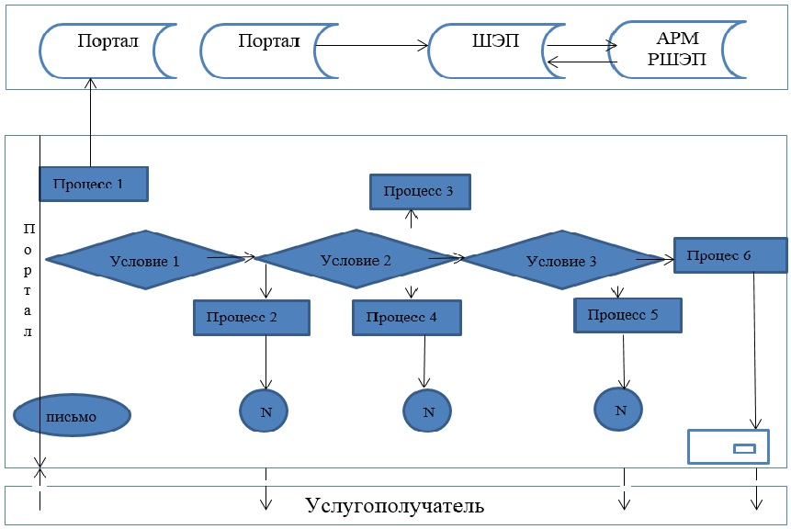

Условные обозначения:

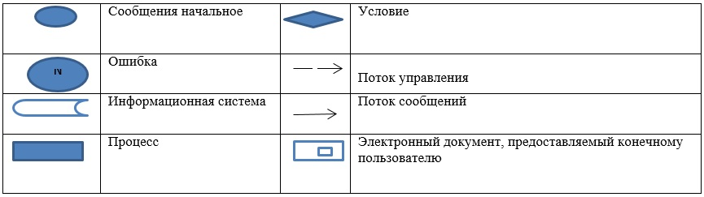

Приложение 2
к регламенту государственной
услуги "Выдача справки по
определению адреса объектов
недвижимости на территории
Республики Казахстан"
Справочник бизнес-процессов оказания государственной услуги "Выдача справки по определению адреса объектов недвижимости на территории Республики Казахстан"

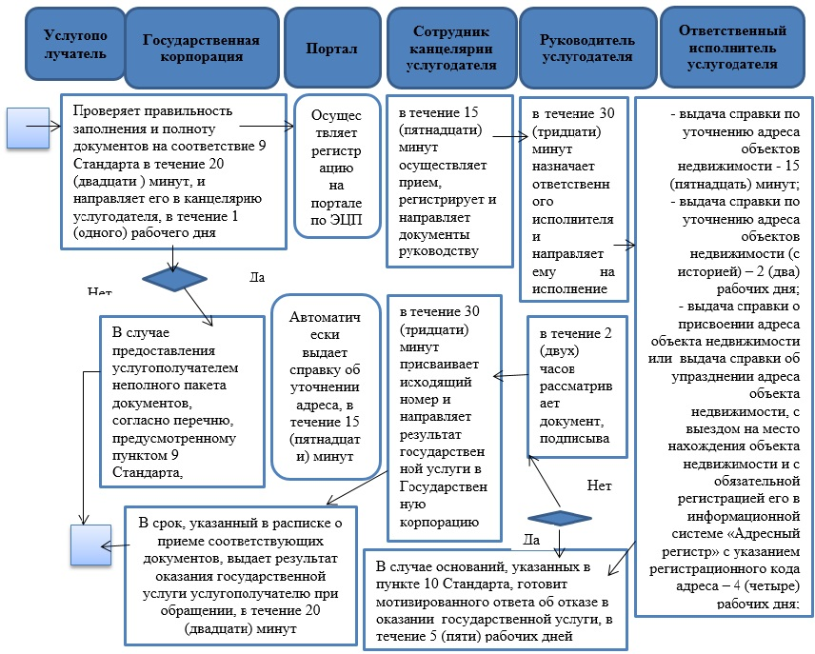

Условные обозначения:

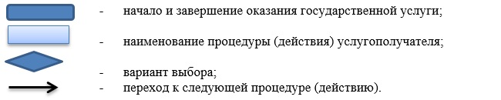

Приложение 2
к постановлению акимата
города Шымкент
от "03" мая 2019 года № 369
Регламент государственной услуги "Предоставление исходных материалов при разработке проектов строительства и реконструкции (перепланировки и переоборудования)"
Глава 1. Общие положения
1. Государственная услуга "Предоставление исходных материалов при разработке проектов строительства и реконструкции (перепланировки и переоборудования)" (далее – государственная услуга) оказывается Управлением архитектуры и градостроительства города Шымкент (далее – услугодатель).
Прием документов и выдача результатов оказания государственной услуги осуществляется через:
1) некоммерческое акционерное общество "Государственная корпорация "Правительство для граждан" (далее – Государственная корпорация);
2) веб-портал "электронного правительства" www.egov.kz (далее – портал).
2. Форма оказания государственной услуги: электронная (частично автоматизированная) и (или) бумажная.
3. Результат оказания государственной услуги является архитектурно – планировочное задание (далее – АПЗ) на основании стандарта государственной услуги утвержденного приказом исполняющего обязанности Министра национальной экономики Республики Казахстан от 27 марта 2015 года № 257 "Об утверждении стандартов государственных услуг "Предоставление исходных материалов при разработке проектов строительства и реконструкции (перепланировки и переоборудования) (зарегистрирован в Реестре государственной регистрации нормативных правовых актов под № 11018) (далее - Стандарт), либо мотивированный ответ об отказе в предоставлении государственной услуги в случаях и по основаниям, предусмотренным пунктом 10 Стандарта.
Форма предоставления результата оказания государственной услуги: электронная.
Глава 2. Описание порядка действий структурных подразделений (работников) услугодателя в процессе оказания государственной услуги
4. Основанием для начала процедуры (действия) по оказанию государственной услуги является предоставление услугополучателем (либо уполномоченного представителя: юридического лица по документу, подтверждающему полномочия; физического лица по нотариально заверенной доверенности) документов, указанных в пункте 9 Стандарта.
5. Содержание каждой процедуры (действия), входящей в состав процесса оказания государственной услуги, длительность его выполнения и срок оказания государственной услуги:
1) канцелярия услугодателя - в течение 15 (пятнадцати) минут осуществляет прием, региструет и направляет документы руководству.
2) руковододитель услугодателя - в течение 1 (одного) часа рассматривает документ и назначает ответственного исполнителя.
3) ответственный исполнитель услугодателя - рассматривает заявления по следующим срокам:
на выдачу АПЗ и технических условий (далее – ТУ) – 4 (четыре) рабочих дней;
на получение исходных материалов (АПЗ, ТУ, выкопировка из проекта детальной планировки (далее – ПДП), вертикальные планировочные отметки, поперечные профили дорог и улиц, схема трасс и наружных инженерных сетей) – 13 (тринадцать) рабочих дней;
технически и технологически сложных объектов для реконструкции (перепланировка, переоборудования): на выдачу АПЗ и технических условий (далее – ТУ) – 13 (тринадцать) рабочих дней;
на получение исходных материалов (АПЗ, ТУ, выкопировка из проекта детальной планировки (далее – ПДП), вертикальные планировочные отметки, поперечные профили дорог и улиц, схема трасс и наружных инженерных сетей) – 15 (пятнадцать) рабочих дней;
в случаях представления услугополучателем неполного пакета документов согласно перечню 10 пункта Стандарта, и (или) документов с истекшим сроком действия ответственный исполнитель услугодателя дает мотивированный отказ в течение 5 (пяти) рабочих дней, после рассмотрения, ответственный исполнитель направляет результат государственной услуги руководителю услуодателя;
4) руководитель услугодателя - в течение 1 (одного) часа рассматривает документ, подписывает АПЗ либо письмо о мотивированном отказе;
5) канцелярия услугодателя – в течение 20 (двадцати) минут присваивает исходящий номер и направляет результат государственной услуги в Государственную корпорацию или на веб портал – "электронного правительства".
6. Результаты процедуры (действия) по оказанию государственной услуги, которые служат основанием для начала выполнения следующей процедуры:
1) прием, регистрация документов и направление руководителю;
2) определение ответственного исполнителя руководителем услугодателя;
3) проверка документов, подготовка разрешения либо мотивированного ответа об отказе (выданный на основании опросного листа ТУ);
4) подписание разрешения либо мотивированного ответа об отказе – (ситуационная схема (выкопировка из ПДП), выданная государственная услуга – АПЗ);
5) направление документа (ситуационная схема (выкопировка из ПДП), выданная государственная услуга – АПЗ).
Глава 3. Описание порядка взаимодействия структурных подразделений (работников) услугодателя в процессе оказания государственной услуги
7. Перечень структурных подразделений (работников) услугодателя, которые участвуют в процессе оказания государственной услуги:
1) канцелярия услугодателя;
2) руководитель услугодателя;
3) ответственный исполнитель услугодателя.
8. Описание последовательности процедур (действий) между структурными подразделениями (работниками) с указанием длительности каждой процедуры (действия):
1) канцелярия услугодателя - в течение 15 (пятнадцати) минут осуществляет прием, региструет и направляет документы руководству.
2) руковододитель услугодателя - в течение 1 (одного) часа рассматривает документ и назначает ответственного исполнителя.
3) ответственный исполнитель услугодателя - рассматривает заявления по следующим срокам:
на выдачу АПЗ и технических условий (далее – ТУ) или технологических несложных объектов – 4 (четыре) рабочих дней;
на получение исходных материалов (АПЗ, ТУ, выкопировка из проекта детальной планировки (далее – ПДП), вертикальные планировочные отметки, поперечные профили дорог и улиц, схема трасс и наружных инженерных сетей) – 13 (тринадцать) рабочих дней;
технически и технологически сложных объектов для реконструкции (перепланировка, переоборудования): на выдачу АПЗ и технических условий (далее – ТУ) – 13 (тринадцать) рабочих дней;
на получение исходных материалов (АПЗ, ТУ, выкопировка из проекта детальной планировки (далее – ПДП), вертикальные планировочные отметки, поперечные профили дорог и улиц, схема трасс и наружных инженерных сетей) – 15 (пятнадцать) рабочих дней;
в случаях представления услугополучателем неполного пакета документов согласно перечню 10 пункта Стандарта, и (или) документов с истекшим сроком действия ответственный исполнитель услугодателя дает мотивированный отказ в течение 5 (пяти) рабочих дней, после рассмотрения, ответственный исполнитель направляет результат государственной услуги руководителю услуодателя;
4) руководитель услугодателя - в течение 1 (одного) часа рассматривает документ, подписывает АПЗ либо письмо о мотивированном отказе;
5) канцелярия услугодателя – в течение 20 (двадцати) минут присваивает исходящий номер и направляет результат государственной услуги в Государственную корпорацию или на веб портал – "электронного правительства".
Глава 4. Описание порядка взаимодействия с Государственной корпорацией и (или) иными услугодателями, а также порядка использования информационных систем в процессе оказания государственной услуги
9. Описание порядка обращения в Государственную корпорацию или иными услугодателями в процессе оказания государственной услуги начинается с обращения услугополучателя.
1) для получения государственной услуги, услугополучатель обращается с заявлением:
2) сотрудник Государственной корпорации в течение 20 (двадцати) минут проверяет правильность составления заявления и полноту предоставленной документации указанные в пункте 9 Стандарта, принимает документ и выдает расписку о принятии и сроках исполнения заявления;
3) сотрудник Государственной корпорации в течение 1 (одного) рабочего дня передает пакет документов в канцелярию услугодателя;
4) услугодатель проверяет документ и выдает результат государственной услуги в сроки указанные в пункте 5;
5) Государственная корпорация в течение 20 (двадцати) минут выдает услугополучателю результат государственной услуги при обращении;
10. Описание порядка обращения и последовательности процедур (действий) услугодателя к услугополучателя при оказании государственной услуги через веб – портал "электронного правительства" (далее – Портал):
1) услугополучатель осуществляет регистрацию на портале с помощью индивидуального идентификационного или бизнес - идентификационного номеров (далее – ИИН/БИН), а также пароля (осуществляется для не зарегистрированных услугополучателей на Портале);
процесс 1 – процесс авторизации услугополучателя на Портале для получения государственной услуги;
условие 1 – проверка на Портале подлинности данных о зарегистрированном услугополучателе через ИИН/БИН и пароль.
процесс 2 – выбор услугополучателем государственной услуги, вывод на экран формы запроса для оказания государственной услуги и заполнение услугополучателем формы (ввод данных);
условие 2 – проверка на Портале срока действия регистрационного свидетельства электронной цифровой подписи (далее –ЭЦП) и отсутствия в списке отозванных ( анулированных) регистрационных свидетельств.
процесс 3 - направление электронного документа (запрос услугополучателя), удостоверенного (подписанного) ЭЦП услугополучателя, через шлюз "электронного правивильства" (далее – ШЭП) в автоматизированное рабочее место регионального шлюза "электронного правивильства" (далее – АРМ РШЭП) для обработки запроса услугополучателем;
процесс 4 – регистрация электронного документа в АРМ РШЭП;
условие 3 - проверка (обработка) услугодателем соответствия приложенных услугополучателем документов, указанных в пункте 9 Стандарта.
процесс 5 – формирорвание сообщения об отказе в запрашиваемой государственной услуге в связи с имеющимися нарушениями в документах услугополучателя;
процесс 6 – получение услугополучателем результата государственной услуги (АПЗ в форме электронного документа), сформированного АРМ РШЭП);
2) результат оказания государственной услуги направляется услугополучателю в "личный кабинет" в форме электронного документа, удостоверенного ЭЦП ответственного лица услугодателя.
Диаграмма функционального взаимодействия информационных систем, задействованных в оказании государственной услуги через Портал, приведены согласно приложению 1 к настоящему регламенту.
11. Подробное описание последовательности процедур (действий), взаимодействий структурных подразделений (работников) услугодателя в процессе оказания государственной услуги, а также описания порядка взаимодействия с иными услугодателями и (или) Государственной корпорацией и порядка использования информационных систем в процессе оказания государственной услуги отражаются в Справочнике бизнес-процессов оказания государственной услуги "Предоставление исходных материалов при разработке проектов строительства и реконструкции (перепланировки и переоборудования)" согласно приложению 2 к настоящему регламенту.
Приложение 1
к регламенту государственной услуги
"Предоставление исходных материалов при
разработке проектов строительства
и реконструкции (перепланировки и
переоборудования)"
Диаграмма функционального взаимодействия информационных систем, задействованных в оказании государственной услуги через Портал

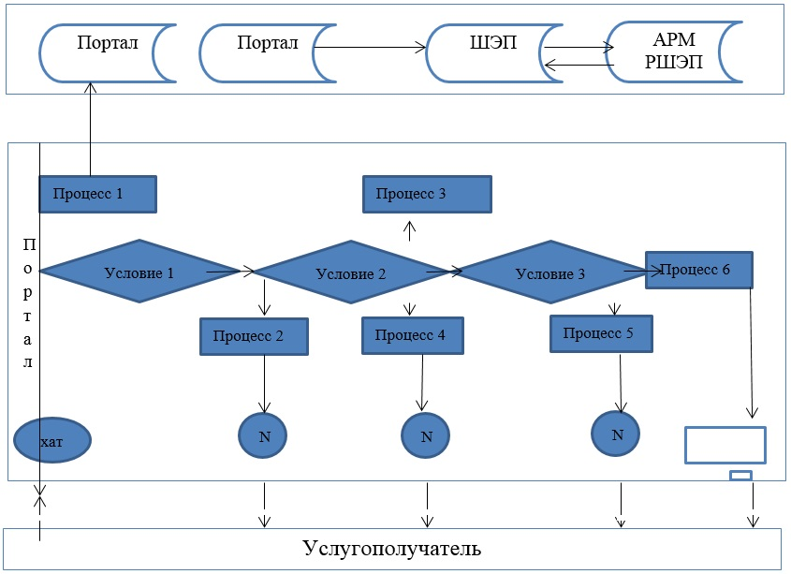

Условные обозначения:

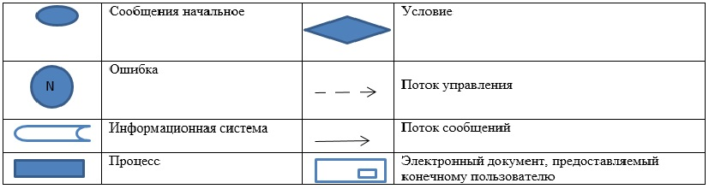

Приложение 2
к регламенту государственной услуги
"Предоставление исходных материалов при
разработке проектов строительства и
реконструкции (перепланировки и
переоборудования)"
Справочник бизнес-процессов оказания государственной услуги "Предоставление исходных материалов при разработке проектов строительства и реконструкции (перепланировки и переоборудования)" Через Государственную корпорацию

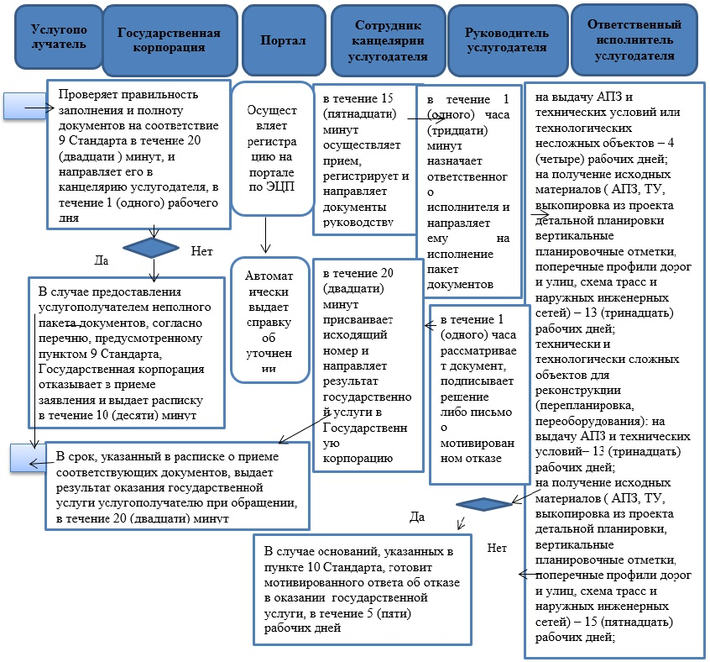

Условные обозначения:

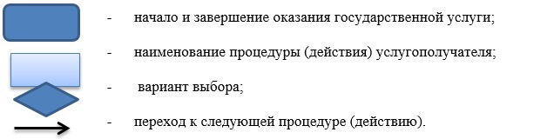

Приложение 3
к постановлению акимата
города Шымкент
от "03" мая 2019 года № 369
Регламент государственной услуги "Выдача решения на реконструкцию (перепланировку, переоборудование) помещений (отдельных частей) существующих зданий, не связанных с изменением несущих и ограждающих конструкций, инженерных систем и оборудования"
Глава 1. Общие положения
1. Государственная услуга "Выдача решения на реконструкцию (перепланировку, переоборудование) помещений (отдельных частей) существующих зданий, не связанных с изменением несущих и ограждающих конструкций, инженерных систем и оборудования" (далее – государственная услуга) оказывается Управлением архитектуры и градостроительства города Шымкент (далее – услугодатель).
Прием документов и выдача результатов оказания государственной услуги осуществляется через некоммерческое акционерное общество "Государственная корпорация "Правительство для граждан" (далее - Государственная корпорация).
2. Форма оказания государственной услуги: бумажная.
3. Результат оказания государственной услуги – решение местного исполнительного органа на реконструкцию (перепланировку, переоборудование) в соответствии со стандартам государственной услуги утвержденного приказом исполняющего обязанности Министра национальной экономики Республики Казахстан от 27 марта 2015 года № 257 "Об утверждении стандартов государственных услуг "Выдача решения на реконструкцию (перепланировку, переоборудование) помещений (отдельных частей) существующих зданий, не связанных с изменением несущих и ограждающих конструкций, инженерных систем и оборудования" (зарегистрирован в Реестре государственной регистрации нормативных правовых актов под № 11018) (далее – Стандарт), либо мотивированный ответ об отказе в предоставлении государственной услуги в случаях и по основаниям, предусмотренным пунктом 10 Стандарта.
Форма предоставления результата оказания государственной услуги: бумажная.
Глава 2. Описание порядка действий структурных подразделений (работников) услугодателя в процессе оказания государственной услуги
4. Основанием для начала процедуры (действия) по оказанию государственной услуги является предоставление услугополучателем (либо уполномоченного представителя: юридического лица по документу, подтверждающему полномочия; физического лица по нотариально засвидетельствованный доверенности) документов, указанных в пункте 9 Стандарта.
5. Содержание каждой процедуры (действия), входящей в состав процесса оказания государственной услуги, длительность его выполнения и срок оказания государственной услуги:
1) канцелярия услугодателя - в течение 15 (пятнадцати) минут регистрирует поступивший документ, присваивает входящий номер и направляет руководителю услугодателя для определения ответственного исполнителя;
2) руководитель услугодателя – в течение 1 (одного) часа назначает ответственного исполнителя и направляет ему на исполнение пакет документов;
3) ответственный исполнитель услугодателя, не беря в расчет 5 (пяти) рабочих дней, отведенных на выдачу мотивированного отказа, в течение 2 (двух) рабочих дней рассматривает документы, подготавливает проект постановление и направляет на согласования руководителю услугодателя;
4) руководитель услугодателя – в течение 1 (одного) часа рассматривает документ, подписывает проект постановление либо ответ о мотивированном отказе;
5) проект постановление, согласованный руководителем услугодателя, направляется на согласования в течение 9 (девяти) рабочих дней, личном составом акимата города Шымкент;
6) проект постановление, согласованный акиматом города Шымкент, в течение 2 (двух) рабочих дней подписывает аким города;
7) ответственный исполнитель направляет подписанный акимом города Шымкент проект постановления в канцелярию;
8) канцелярия услугодателя в течение 15 (пятнадцати) минут направляет проект постановление в Государственную корпорацию;
6. Результат процедуры (действия) по оказанию государственной услуги, который служит основанием для начала следующей процедуры (действия):
1) прием, регистрация документов, поступившие из Государственной корпорации;
2) определение ответственного исполнителя услугодателя;
3) проверка документов, подготовка разрешения (проект постановление) либо мотивированного ответа об отказе;
4) подписание документа (проект постановления) разрешения либо мотивированного ответа об отказе;
5) направление документов (проект постановления) либо мотивированного ответа об отказе в Государственную корпорацию.
Глава 3. Описание порядка взаимодействия структурных подразделений (работников) услугодателя в процессе оказания государственной услуги
7. Перечень структурных подразделений (работников) услугодателя, которые участвуют в процессе оказания государственной услуги:
1) канцелярия услугодателя;
2) руководитель услугодателя;
3) ответственный исполнитель услугодателя.
8. Описание последовательности процедур (действий) между структурными подразделениями (работниками), длительность каждой процедуры (действия):
1) канцелярия услугодателя - в течение 15 (пятнадцати) минут регистрирует поступивший документ, присваивает входящий номер и направляет руководителю услугодателя для определения ответственного исполнителя;
2) руководитель услугодателя – в течение 1 (одного) часа назначает ответственного исполнителя и направляет ему на исполнение пакет документов;
3) ответственный исполнитель услугодателя, не беря в расчет 5 (пяти) рабочих дней, отведенных на выдачу мотивированного отказа, в течение 2 (двух) рабочих дней рассматривает документы, подготавливает проект постановление и направляет на согласования руководителю услугодателя;
4) руководитель услугодателя – в течение 1 (одного) часа рассматривает документ, подписывает проект постановление либо ответ о мотивированном отказе;
5) проект постановление, согласованный руководителем услугодателя, направляется на согласования в течение 9 (девяти) рабочих дней, личном составом акимата города Шымкент;
6) проект постановление, согласованный акиматом города Шымкент, в течение 2 (двух) рабочих дней подписывает аким города;
7) ответственный исполнитель направляет подписанный акимом города Шымкент проект постановления в канцелярию;
8) канцелярия услугодателя в течение 15 (пятнадцати) минут направляет проект постановление в Государственную корпорацию;
Глава 4. Описание порядка взаимодействия с Государственной корпорацией (или) иными услугодателями, а также порядка использования информационных систем в процессе оказания государственной услуги
9. Описание порядка обращения в Государственную корпорацию или иными услугодателями в процесе оказания государственной услуги начинается с обращения услугополучателя.
1) для получения государственной услуги, услугополучатель обращается с заявлением в Государственную корпорацию;
2) сотрудник Государственной корпорации в течение 20 (двадцати) минут проверяет правильность составления заявления и полноту предоставленной документации указанные в пункте 9 Стандарта, принимает документ и выдает расписку о принятии и сроках исполнения заявления;
3) сотрудник Государственной корпорации в течение 1 (одного) рабочего дня передает в канцелярию услугодателя пакет принятых документов, с сопроводительном письмом за подписью уполномоченного лица;
4) услугодатель рассматривает документ и выдает результат государственной услуги в сроки указанные в пункте 5;
5) Государственная корпорация в течение 20 (двадцати) минут предоставляет услугополучателю результаты оказания государственной услуги при обращении.
10. Подробное описание последовательности процедур (действий), взаимодействий структурных подразделений (работников) услугодателя в процессе оказания государственной услуги, а также описания порядка взаимодействия с иными услугодателями и (или) Государственной корпорацией и порядка использования информационных систем в процессе оказания государственной услуги отражаются в Справочнике бизнес-процессов оказания государственной услуги "Выдача решения на реконструкцию (перепланировку, переоборудование) помещений (отдельных частей) существующих зданий, не связанных с изменением несущих и ограждающих конструкций, инженерных систем и оборудования" согласно приложению к настоящему регламенту.
Приложение к регламенту государственной
услуги "Выдача решения на
реконструкцию (перепланировку,
переоборудование) помещений
(отдельных частей) существующих
зданий, не связанных с изменением
несущих и ограждающих конструкций,
инженерных систем и оборудования"
Справочник бизнес-процессов оказания государственной услуги "Выдача решения на реконструкцию (перепланировку, переоборудование) помещений (отдельных частей) существующих зданий, не связанных с изменением несущих и ограждающих конструкций, инженерных систем и оборудования"

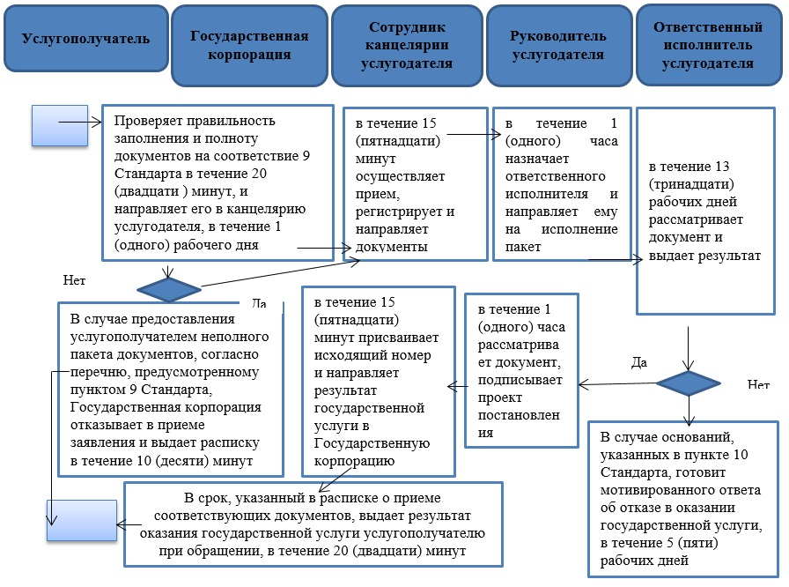

Условные обозначения:

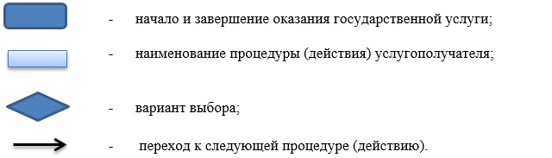

© 2012. РГП на ПХВ «Институт законодательства и правовой информации Республики Казахстан» Министерства юстиции Республики Казахстан

